Наименование | Назначение | Опт.  цена | Розн.  тнг.
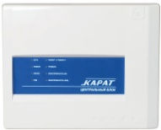  Карат | Центральный блок(ЦБ) + блок индикации и упр. (БИУ), 24 зоны (расширение до 250 ШС), журнал событий (30000), дальность распределения системы по проводному интерфейсу не менее 1 км, 4 ПЦН, эл. ключ, под аккумулятор 7 Ач | 20 480 | 21195
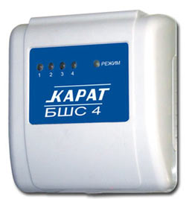  Карат БШС-4 | Блок расширения шлейфов, 4 зоны, эл. ключ, 2 реле  БШС4 предназначен для расширения информационной емкости прибора КАРАТ, сбора, анализа и передачи в ЦБ информации о состоянии охранных и пожарных извещателей, а также линий оповещения. Кроме того, БШС4 осуществляет прием и выполнение команд от ЦБ, а также запуск местного оповещения. | 3 490 | 3925
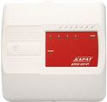  Карат БШС-4П | Блок расширения шлейфов, 4 зоны, эл. ключ, 2 реле, встроенный РИП под аккумулятор 2.2 Ач | 7 460 | 8390
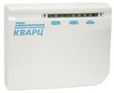  Кварц вар. 1 | 1 зона, 2 ПЦН, эл. ключ, под аккумулятор 1,2 Ач | 6 830 | 7680
Кварц вар. 2 | 1 зона, 2 ПЦН, эл. ключ, под аккумулятор 1,2 Ач | 7 600 | 8550
Кварц вар. 3 | 1 зона, 1 ПЦН, под аккумулятор 1,2 Ач | 5 530 | 6245
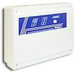  Гранит-2 | 2 зоны, 2 ПЦН, эл. ключ, под аккумулятор 7 Ач | 11 330 | 12745
Гранит-4 | 4 зоны, 2 ПЦН, эл. ключ, под аккумулятор 7 Ач | 12 520 | 14085
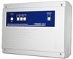  Гранит-3 | 3 зоны, 2 ПЦН, под аккумулятор 7 Ач, программирование джамперами и с ПК через USB | 11 030 | 12400
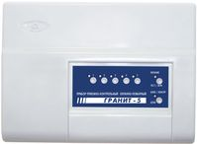  Гранит-5 | 5 зон, 2 ПЦН, под аккумулятор 7 Ач, программирование джамперами и с ПК через USB | 11 990 | 13480
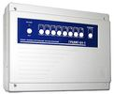  Гранит-8 | 8 зон, 2 ПЦН, эл. ключ, под аккумулятор 7 Ач, программирование джамперами и с ПК через USB | 14 010 | 15760
Гранит-12 | 12 зон, 2 ПЦН, эл. ключ, под аккумулятор 7 Ач, программирование джамперами и с ПК через USB | 14 830 | 16680
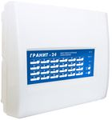  Гранит-16 | 16 зон, 4 ПЦН, эл. ключ, под аккумулятор 7 Ач | 17 080 | 19215
Гранит-24 | 24 зоны, 4 ПЦН, эл. ключ, под аккумулятор 7 Ач | 18 490 | 20800
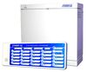  Гранит-16 с ВП | 16 зон, 4 ПЦН, эл. ключ, под аккумулятор 7 Ач, выносная панель | 17 400 | 19575
Гранит-24 с ВП | 24 зоны, 4 ПЦН, эл. ключ, под аккумулятор 7 Ач, выносная панель | 18 810 | 21160
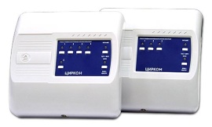  Циркон-3 | 3 зоны, 2 ПЦН, эл. ключ, под аккумулятор 2,2 Ач | 8 500 | 9560
Циркон-5 | 5 зон, 2 ПЦН, эл. ключ, под аккумулятор 2,2 Ач | 9 090 | 10225
Циркон-6 | 6 зон, 2 ПЦН, эл. ключ, под аккумулятор 2,2 Ач | 9 510 | 10698
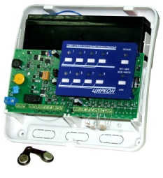  Циркон-8 | 8 зон, 2 ПЦН, эл. ключ, под аккумулятор 2,2 Ач | 10 230 | 11500
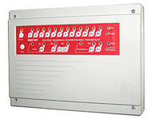Пирит вар.1 | 12 зон, 4 ПЦН, пожарный прибор, 6 реле, под аккумулятор 7 Ач | 12 100 | 13600
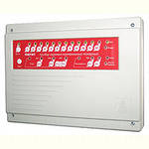Пирит вар.2 | 12 зон, 4 ПЦН, пожарный прибор, 12 реле, под аккумулятор 7 Ач | 14 460 | 16265

Приборы для индивидуальной охраны
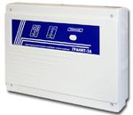  Гранит-2А | 2 зоны, GSM-терминал, автодозвон по линиям ГТС, речевые сообщения, РИП | 30 190 | 33960
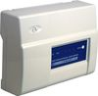  Гранит-4А | 4 зоны, GSM-терминал, автодозвон по линиям ГТС, речевые сообщения, РИП | 33 290 | 37451
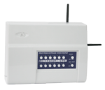  Гранит-5РА | 5 безпроводных зон, до 32 датчиков, 2-SIM терминал, автодозвон и SMS, речевые сообщения, до 200 м до датчиков. | 32 080 | 36090
Гранит-12РА | 12 безпроводных зон, до 32 датчиков, 2-SIM терминал, автодозвон и SMS, речевые сообщения, до 200 м до датчиков. | 42 420 | 47720
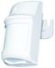  Express-GSM | Беспроводный автономный ИК извещатель с функцией передачи извещений на сотовый телефон по GSM каналу. | 13 750 | 15465
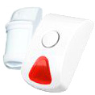  Express-GSM вар.2 | Беспроводный автономный ИК извещатель с функцией передачи извещений на сотовый телефон по GSM каналу. Работает с Призма-С. | 14 200 | 15975
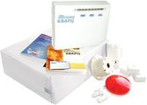  Защити себя сам | минимальный комплект оборудования, необходимый для организации автономной охраны небольших объектов (гаражи, дачные дома, офисы, квартиры, овощехранилища и т.д.) | 9 690 | 10901

Радиоканальные брелки, извещатели и оповещатели для Гранита-5РА(12РА)
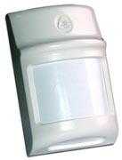  Рапид-Р2 | Объемный радиоканальный извещатель, 433 МГц, дальность обнаружения 10 м, антисаботажная зона, дальность действия радиоканала в прямой видимости 300 м | 4 380 | 4925
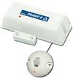  Полюс-Р2 | Магнитоконтактный радиоканальный извещатель, 433 МГц, вход для подключения внешних извещателей, порт Touch Memory с трансляцией кода на центральный прибор, дальность действия радиоканала в прямой видимости 250 м | 4 110 | 4620
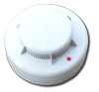  ДИП-Р2 | Дымовой оптико-электронный радиоканальный извещатель, 433 МГц, дальность действия радиоканала в прямой видимости 230 м | 4 570 | 5140
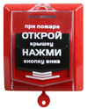  ИПР-Р2 | Ручной пожарный радиоканальный извещатель, 433 МГц, дальность действия радиоканала в прямой видимости 250 м | 4 460 | 5000
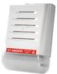  Призма-Р2 | безпроводной светозвуковой оповещатель, 85 дБ, 3 года в режиме ожидания и 1 часнепрерывной работы, 2 батареи, работает совместно с приборами Гранит-5РА (-12РА). | 6 390 | 7180
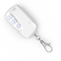  Брелок БН-Р2 | Брелок носимый радиоканальный, 3 кнопки, динамическое кодирование, дальность действия радиоканала в прямой видимости 250 м | 2 290 | 2575

Извещатели
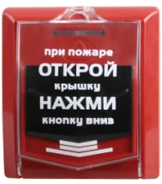  ИП-535-7 | ручной пожарный извещатель, IP41, встроенные компоненты для подключения без внешней обвязки к приборам Циркон, Карат, Гранит, Кварц, Пирит  предназначен для ручного включения сигнала тревоги в системах пожарной сигнализации.  Этот извещатель можно применять и для оповещения о пожаре. | 810 | 910
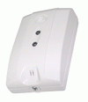  ИО 329-17 "Сонар" | извещатель охранный поверхностный звуковой, встроенный тампер, дискретная регулировка чувствительности. • Извещатель может быть установлен на стене, потолке или на торце оконного проема. | 1 830 | 2055
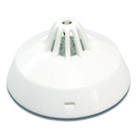  ИП 101-1А-А1 | Пожарный тепловой максимальный извещатель ИП101-1А-А1 служит для обнаружения признаков пожара (повышение температуры среды). Тревожное извещение формируется при достижении температуры окружающей среды порогового значения. Тепловой 54˚С, с индикатором | 430 | 480
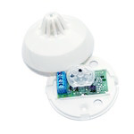ИП 101-1А-А3 | тепловой 70˚С, с индикатором  Номинальная температура срабатывания +54...+65 °С | 430 | 480
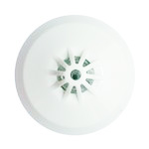ИП 101-3А | тепловой максимально-дифференциальный, 70˚С, с индикатором | 610 | 685
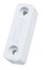  ИО 102-32 «Полюс» | охранный, магнитоконтактный | 180 | 200
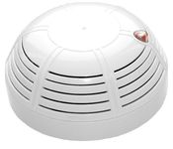ИП 212-63 «Данко» | дымовой, оптико-электронный ,служит для обнаружения признаков пожара (задымленности).  Извещатель предназначен для круглосуточной работы с любым приемно-контрольным прибором, обеспечивающим постоянное (или знакопеременное) напряжение питания в шлейфе сигнализации и воспринимающим сигнал «Пожар» в виде дискретного уменьшения внутреннего сопротивления извещателя в прямой полярности. | 840 | 945
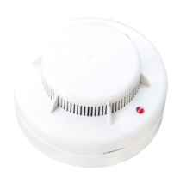 ИП 212-63М «Данко-2» | дымовой, оптико-электронный точечный, с индикатором, контроль с помощью магнита, автоматическая компенсация запыленности, 75 мкА | 950 | 1065
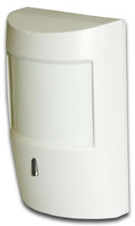  Рапид | ИК извещатель, 18 м, от –30˚С, кронштейн, тампер | 1 310 | 1470
Рапид вар.2 | ИК извещатель, 18 м, от –30˚С, без тампера, кронштейн | 1 180 | 1320
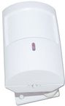  Рапид-3 | ИК извещатель, 15 м, от –30˚С, кронштейн, тампер, питание по шлейфу, 70 мкА | 1 420 | 1595
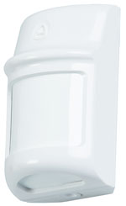  Рапид-3 вар.2 | ИК извещатель, 15 м, от –30˚С, кронштейн, тампер, питание по шлейфу, 70 мкА, антисаботажная зона | 1 390 | 1560
Рапид вар.4 | ИК извещатель, 15 м, от –30˚С, тампер, кронштейн, 14 мА, антисаботажная зона, память тревоги, режим тестовых проходов | 1 390 | 1560
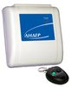  Лидер | Тревожная радиокнопка, 2 канала, 100-150м, 434 МГц, 2 брелока, 2 мощных реле (3 А) | 5 640 | 6345
Лидер вар.2 | Тревожная радиокнопка, 1 канал, 100-150м, 434 МГц, 1 брелок, 1 мощное реле (3 А) | 4 480 | 5040
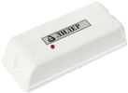  Лидер вар.3 | Тревожная радиокнопка, 1 канал, 100-150м, 434 МГц, 1 брелок, 1 мощное реле (3 А) | 4 860 | 5460

Оповещатели
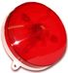  Призма-100 | световой, 12 В, 30 мА | 530 | 595
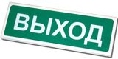  Призма-102 "Выход" | световой указатель «Выход», 12 В, 20 мА, металлический корпус | 1 070 | 1200
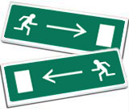  Призма-102 "Влево" | световой указатель «Влево», 12 В, 20 мА, металлический корпус | 1 070 | 1200
Призма-102  "Вправо" | световой указатель «Вправо», 12 В, 20 мА, металлический корпус | 1 070 | 1200
Призма-102 "ШЫГУ" | световой указатель «ШЫГУ», 12 В, 20 мА, металлический корпус | 1 070 | 1200
Призма-102 "ВЫХОД ШЫГУ" | световой указатель «ВЫХОД ШЫГУ», 12 В, 20 мА, металлический корпус | 1 070 | 1200
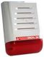  Призма-200 | светозвуковой оповещатель, 12 В | 1 500 | 1680
Призма-200И | светозвуковой оповещатель, 12 В, контроль линии и управление по шине питания | 1 670 | 1875
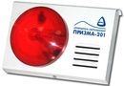  Призма-201 | светозвуковой оповещатель, 12 В, компактная, металлич. корпус | 1 590 | 1785
Призма-С | безпроводной светозвуковой оповещатель, 85-95 дБ, 9 мес от 1-й батареи, работает совместно с Express-GSM вар.2 | 4 650 | 5230

Пожаротушение
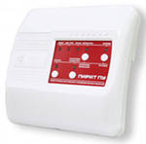Пирит-ПУ | 1 зона пожарной сигнализации, 1 зона охранной сигнализации, управление пожаротушением, до 24 модулей пожаротушения, под АКБ 2,2 Ач | 12 880 | 14490
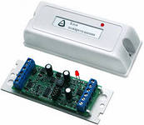 Пирит-БПТ | Блок пожаротушения, на 4 модуля пожаротушения (порошковое, аэрозольное) | 3 600 | 4050

Радиоканальная система Лидер-Р
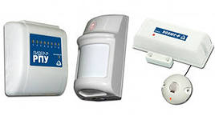Комплект Лидер-Р | РПУ Лидер-Р, Рапид-Р, Полюс-Р, считыватель TM | 11 540 | 12980
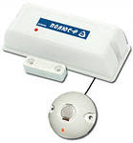Полюс-Р | Радиоканальный магнитоконтактный извещатель, от -10°С, возможность подключения считывателя и трансляции по радиоканалу кода ключей Touch Memory на ППКОП | 3 550 | 3990
Рапид-Р | Радиоканальный ИК-извещатель, 15 м, от -10°С, кронштейн, антисаботажная зона | 4 210 | 4730

Система речевого оповещения пожарная Рокот
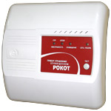  Рокот | речевой, 2 сообщения по 8 сек, 8 Вт | 5 100 | 5735
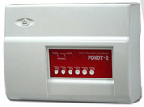  Рокот-2 | речевой, 2 акустич. канала (4 линии), 60 Вт, 5 сообщений, микрофонный вход, вход ГО и ЧС, до 40 АС-2-2, АС-3-2, АС-3-4 | 19 460 | 21890
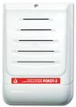  Рокот-3 | речевой, с акустической системой, 3 Вт | 3 060 | 3440
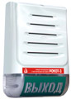  Рокот-3 вар. 2 | речевой, с акустической системой + световой указатель, 3 Вт | 3 300 | 3710
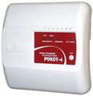  Рокот-4 | речевой, 2 линии оповещения, 2 сообщения, лин. вход | 5 650 | 6355
АС-2-1 | акустическая система, 5 Вт, 4 Ом | 1 680 | 1890
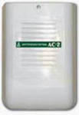АС-2-2 | акустическая система, 5 Вт, согласующий трансформатор | 1 950 | 2190
АС-2-3 | акустическая система, 5 Вт, 4 Ом, световой указатель | 2 010 | 2260
АС-2-4 | акустическая система, 5 Вт, 4 Ом, световой указатель, согласующий трансформатор | 2 280 | 2565
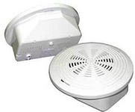АС-3-1 | угловая акустическая система, 5 Вт, 4 Ом, 90-94 дБ/Вт/м | 1 720 | 1935
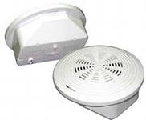АС-3-2 | угловая акустическая система, 5 Вт, согл. трансформатор, 84-88 дБ | 1 950 | 2190
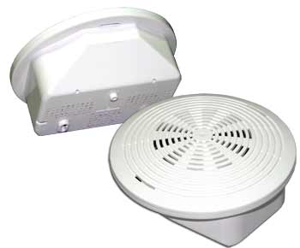  АС-3-3 | потолочная акустическая система, 5 Вт, 4 Ом, 90-94 дБ/Вт/м | 1 720 | 1935
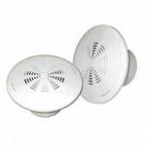АС-3-4 | потолочная акустическая система, 5 Вт, согл. трансформатор, 84-88 дБ | 1 950 | 2190

Радиоканальная система речевого оповещения пожарная Рокот-Р
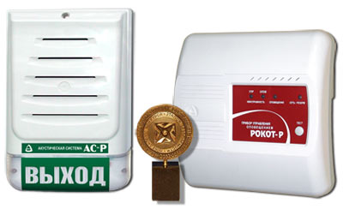  Рокот-Р | радиоканальный прибор управления оповещением, до 50 АС-Р, 434 МГц | 9 680 | 10890
АС-Р | акустическая система, 2 сообщения, 85 дБ, 2 элемента питания (осн. и резервный) | 6 380 | 7170

Радиоканальная система речевого оповещения пожарная Рокот-Р2
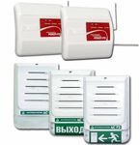 Рокот-Р2 | Прибор управления оповещением, поводное подключение до 16 радиорасширителей Рокот-Р2. Возможность организации нескольких зон оповещения. | 12 880 | 14490
Радиорасширитель Рокот-Р2 | радиорасширитель. До 15 АС-Р2, 433 МГц, 4 частотные литеры | 11 700 | 13160
АС-Р2 | акустическая система, 3 сообщения, 85 дБ, 2 элемента питания (осн. и резервный) | 7 750 | 8715
АС-Р2-220 | акустическая система, 3 сообщения, 85 дБ, 2 элемента питания (осн. и резервный), встроенный блок питания на 220В. | 7 750 | 8715

Видеонаблюдение
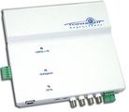  Горизонт-М | видеосервер, в комплекте с ПО, каналы: 4 видео, 1 аудио, под аккум. 2,2 Ач, металлический корпус, BNC-разъемы | 47 090 | 52970

Система контроля доступа
Курс-100 вар.2 | 2 зоны, 2 ПЦН, контроль доступа, управление 2-мя замками | 7 050 | 7930

Видеодомофоны
Горизонт VDP-111 | Цветная видеодомофонная панель для установки в помещениях (квартиры, офисы), оборудованных подъездным домофоном и/или вызывной видеопанелью | 26 720 | 30060
Горизонт VDP-111Р | Цветная видеодомофонная панель для установки в помещениях (квартиры, офисы), оборудованных подъездным домофоном и/или вызывной видеопанелью. Может управляться с помощью брелоков | 29 250 | 32900
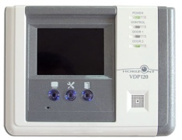  Горизонт VDP-120 | Цветная видеодомофонная панель для установки в помещениях, оборудованных двумя вызывными видеопанелями | 26 720 | 30060
Горизонт VDP-120Р | Цветная видеодомофонная панель для установки в помещениях, оборудованных двумя вызывными видеопанелями. Может управляться с помощью брелоков | 29 250 | 32900
Комплект Горизонт VDP-111 | Цветная видеодомофонная панель для установки в помещениях (квартиры, офисы), оборудованных подъездным домофоном и/или вызывной видеопанелью. В комплекте с цветной вызывной панелью. | 35 840 | 40320
Комплект Горизонт VDP-111Р | Цветная видеодомофонная панель для установки в помещениях (квартиры, офисы), оборудованных подъездным домофоном и/или вызывной видеопанелью. Может управляться с помощью брелоков. В комплекте с цветной вызывной панелью. | 38 900 | 43760
Комплект Горизонт VDP-120 | Цветная видеодомофонная панель для установки в помещениях, оборудованных двумя вызывными видеопанелями. В комплекте с цветной вызывной панелью. | 35 840 | 40320
Комплект Горизонт VDP-120Р | Цветная видеодомофонная панель для установки в помещениях, оборудованных двумя вызывными видеопанелями. Может управляться с помощью брелоков. В комплекте с цветной вызывной панелью. | 38 900 | 43760

Прочее
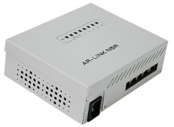  AR-Link N5R | Сетевой коммутатор 4 порта по 10 Мб/сек и 1 порт 100 Мб/сек | 6 600 | 7425
CR123 | Элемент питания (батарея), 3В, 1300 мА/ч | 570 | 640
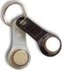  DS-1990 | Ключ Touch Memoru ™ | 230 | 255
Proximity карта | Proximity карта | 200 | 225
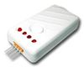  USB-программатор | для ППКОП Карат, Гранит-16, Гранит-24, Курс-100, Циркон | 6 230 | 6995
Аккумулятор 1,3-12 | Аккумулятор необслуживаемый 12В, 1.3 А/ч | 1 000 | 1125
Аккумулятор 2,3-12 | Аккумулятор необслуживаемый 12В, 2.3 А/ч | 1 640 | 1845
Аккумулятор 4.5-12 | Аккумулятор необслуживаемый 12В, 4.5 А/ч | 1 780 | 1995
Аккумулятор 7-12 | Аккумулятор необслуживаемый 12В, 7.0 А/ч | 2 140 | 2400
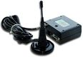  Антенна 905 GSM | внешняя антенна для GSM-терминала, 5 дБ | 4 440 | 4995
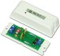  БГЗ-1 | Блок грозозащиты на 1 шлейф сигнализации | 1 830 | 2055
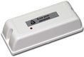  БРВ | Блок Реле Внешний. Перекидное реле =24В / ~250 В, 6 А, управляющее напряжение: 10-14 В, упр. ток: 30...40 мА, предохранитель, индикация | 1 290 | 1450
Брелок | Дополнительный брелок для радиокнопки «Лидер» | 1 960 | 2200
Датчик температуры | Жгут с термодатчиком для «Курс-100» вар.1 | 900 | 1010
Клавиатура "Портал" вар.2 | Универсальная кодонаборная панель. Преобразует код с клавиатуры в код ТМ. Подходит ко всем приборам, производства НПО "Сибирский Арсенал" | 2 130 | 2395
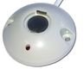  Порт TM | Считывателя ключей Touch Memory, встроенный индикатор | 380 | 425
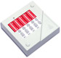  Программатор | для ППКУОП Гранит-2, Гранит-4 | 3 510 | 3945
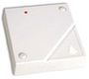  ПС-01 | бесконтактный считыватель Proximity карт, дальность 80 мм | 1 790 | 2010
Радиобрелок БН-1С | Дополнительный брелок для Express-GSM | 1 940 | 2180
Радиобрелок БН-3С | Дополнительный брелок для Express-GSM вер.2 | 2 260 | 2540

Система Карат
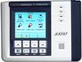  Карат с БИУ TFT | Центральный блок + блок индикации и упр. с сенсорным дисплеем, 24 зоны (расширение до 250 ШС), журнал событий (30000), длина проводного интерфейса не менее 1 км, 4 ПЦН, эл. ключ, под аккумулятор 12 Ач, поддержка блоков реле БР-4 и блоков БШС-4 | 45 820 | 51540
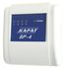  Карат БР-4 | 4 реле 3А/~250/=36, внешнее питание, индикация, контроль, предназначен для расширения возможностей "Карат" с БИУ TFT | 3 760 | 4230
Карат БШС-4 | Блок расширения шлейфов, 4 зоны, эл. ключ, 2 реле | 3 490 | 3920
Карат БШС-4П | 4 зоны, эл. ключ, 2 реле, встроенный РИП под аккумулятор 1.2 Ач | 7 460 | 8390
Рокот-2 вар.К | Прибор управления речевым оповещением, 2 зоны оповещения (по 2 линии), 60 Вт, 5 сообщений, микрофонный вход, вход ГО и ЧС, до 40 АС-2-2, АС-3-2, АС-3-4. Интерфейс для работы в системе «Карат с БИУ TFT». Возможность гибкого управления оповещением с помощью сценариев. | 20 740 | 23330
Пирит-ПУ | Прибор управления пожаротушением, Интерфейс для работы в системе «Карат с БИУ TFT». Возможность гибкого управления пожаротушением с помощью сценариев.1 зона пожарной сигнализации, управление пожаротушением, до 24 модулей пожаротушения, под АКБ 2,2 Ач | 12 880 | 14490

Шкафы контрольно-пусковые
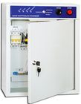  ШКП-004 вар.1 | Шкаф контрольно-пусковой. Интерфейс для работы в системе «Карат с БИУ TFT», возможность управления запуском с помощью автоматических сценариев. Автоматическое/ручное управление трехфазными двигателями в составе систем пожаротушения и дымоудаления. 3 линии контроля питания двигателя и режима его работы. Коммутируемый ток 10 А, мощность управляемого двигателя 4 кВт. | 43 460 | 48890
ШКП-010 вар.1 | Шкаф контрольно-пусковой. Интерфейс для работы в системе «Карат с БИУ TFT», возможность управления запуском с помощью автоматических сценариев. Автоматическое/ручное управление трехфазными двигателями в составе систем пожаротушения и дымоудаления. 3 линии контроля питания двигателя и режима его работы. Коммутируемый ток 25 А, мощность управляемого двигателя 10 кВт. | 45 070 | 50700
ШКП-004 вар.2 | Шкаф контрольно-пусковой. Автоматическое/ручное управление трехфазными двигателями в составе систем пожаротушения и дымоудаления. 3 линии контроля питания двигателя и режима его работы. Коммутируемый ток 10 А, мощность управляемого двигателя 4 кВт, напряжение питания трехфазной сети 380 В. | 40 240 | 45270
ШКП-010 вар.2 | Шкаф контрольно-пусковой. Автоматическое/ручное управление трехфазными двигателями в составе систем пожаротушения и дымоудаления. 3 линии контроля питания двигателя и режима его работы. Коммутируемый ток 25 А, мощность управляемого двигателя 10 кВт, напряжение питания трехфазной сети 380 В. | 41 850 | 47000
ШКП-18 | Шкаф контрольно-пусковой. Автоматическое/ручное управление трехфазными двигателями в составе систем пожаротушения и дымоудаления. 3 линии контроля питания двигателя и режима его работы. Коммутируемый ток 45 А, мощность управляемого двигателя 18 кВт, напряжение питания трехфазной сети 380 В. | 48 550 | 54600
ШКП-30 | Шкаф контрольно-пусковой. Автоматическое/ручное управление трехфазными двигателями в составе систем пожаротушения и дымоудаления. 3 линии контроля питания двигателя и режима его работы. Коммутируемый ток 10 А, мощность управляемого двигателя 30 кВт, напряжение питания трехфазной сети 380 В. | 70 370 | 79000
ШКП-45 | Шкаф контрольно-пусковой. Автоматическое/ручное управление трехфазными двигателями в составе систем пожаротушения и дымоудаления. 3 линии контроля питания двигателя и режима его работы. Коммутируемый ток 75 А, мощность управляемого двигателя 45 кВт, напряжение питания трехфазной сети 380 В. | 98 670 | 110000
ШКП-75 | Шкаф контрольно-пусковой. Автоматическое/ручное управление трехфазными двигателями в составе систем пожаротушения и дымоудаления. 3 линии контроля питания двигателя и режима его работы. Коммутируемый ток 110 А, мощность управляемого двигателя 75 кВт, напряжение питания трехфазной сети 380 В. | 126 400 | 142000
ШКП-110 | Шкаф контрольно-пусковой. Автоматическое/ручное управление трехфазными двигателями в составе систем пожаротушения и дымоудаления. 3 линии контроля питания двигателя и режима его работы. Коммутируемый ток 250 А, мощность управляемого двигателя 110 кВт, напряжение питания трехфазной сети 380 В. | 160 050 | 180000
Шкаф пожарный навесной

ШПО-305 НЗ | Шкаф металлический для пожарного огнетушителя/ навесной/дверцы сплошные (без окна)/ петли справа/слева/красный/белый | 5 360 | 6030
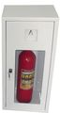  ШПО-305 НО | Шкаф металлический для пожарного огнетушителя/ навесной/дверцы остекленные (с окном)/ петли справа/слева/красный/белый | 5 360 | 6030
ШПО-305 УНЗ | Шкаф металлический для пожарного огнетушителя/ навесной/угловой/дверцы сплошные (без окна)/ петли справа/слева/красный/белый | 5 670 | 6370
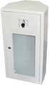  ШПО-305 УНО | Шкаф металлический для пожарного огнетушителя/ навесной/угловой/дверцы остекленные (с окном)/ петли справа/слева/красный/белый | 5 670 | 6370
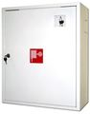  ШПК-310 НЗ | Шкаф металлический для пожарного рукава/ навесной/дверцы сплошные (без окна)/ петли справа/слева/красный/белый | 7 620 | 8500
ШПК-310 НО | Шкаф металлический для пожарного рукава/ навесной/дверцы остекленные/ петли справа/слева/красный/белый | 7 900 | 9800
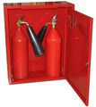  ШПО-310 НЗ | Шкаф металлический для огнетушителя/ навесной/дверцы сплошные (без окна)/ петли слева/справа/белый/красный | 6 940 | 7800
ШПО-310 НО | Шкаф металлический для огнетушителя/ навесной/дверцы остекленные/ петли слева/справа/белый/красный | 6 940 | 7800
ШПК-315 НЗ | Шкаф металлический навесной закрытый для пожарного рукава и огнетушителя/дверцы сплошные (без окна)/петли справа/слева/красный/белый | 10 440 | 11740
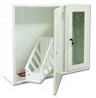  ШПК-315 НК | Шкаф металлический навесной комбинированный для пожарного рукава и одного огнетушителя/для пожарного рукава дверца сплошная (без окна)/ для огнетушителя дверца остекленная/петли справа/слева/красный/белый | 10 440 | 11740
ШПК-315 НО | Шкаф металлический навесной открытый для пожарного рукава и огнетушителя/дверцы остекленные/петли справа/слева/красный/белый | 11 290 | 12700
ШПК-320 НЗ | Шкаф металлический навесной закрытый для пожарного рукава и двух огнетушителей/дверцы сплошные (без окна)/петли справа/слева/красный/белый | 11 430 | 12850
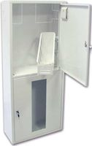  ШПК-320 НК | Шкаф металлический навесной комбинированный для пожарного рукава и двух огнетушителей/для пожарного рукава дверца сплошная (без окна)/ для огнетушителей дверца остекленная/петли справа/слева/красный/белый | 11 430 | 12850
ШПК-320 НО | Шкаф металлический навесной открытый для пожарного рукава и двух огнетушителей/дверцы остекленные/петли справа/слева/красный/белый | 12 280 | 13800
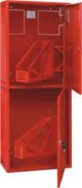  ШПК-321 НЗ | Шкаф металлический навесной закрытый для двух пожарных рукавов /дверцы сплошные (без окна)/петли справа/слева/красный/белый | 14 500 | 16300
ШПК-321 НО | Шкаф металлический навесной открытый для двух пожарных рукавов /дверцы остекленные/петли справа/слева/красный/белый | 16 200 | 18200
Шкаф пожарный встроенный

ШПК-310 ВЗ | Шкаф металлический для пожарного рукава/ встроенный/дверцы сплошные (без окна)/ петли справа/слева/красный/белый | 8 190 | 9200
ШПК-310 ВО | Шкаф металлический для пожарного рукава/ встроенный/дверцы остекленные/ петли справа/слева/красный/белый | 8 750 | 9840
ШПО-310 ВЗ | Шкаф металлический для огнетушителя/ встроенный/дверцы сплошные (без окна)/ петли слева/справа/белый/красный | 7 900 | 8880
ШПО-310 ВО | Шкаф металлический для огнетушителя/ встроенный/дверцы остекленные/ петли слева/справа/белый/красный | 7 900 | 8880
ШПК-315 ВЗ | Шкаф металлический встроенный закрытый для пожарного рукава и огнетушителя/дверцы сплошные (без окна)/петли справа/слева/красный/белый | 12 020 | 13520
ШПК-315 ВК | Шкаф металлический встроенный комбинированный для пожарного рукава и одного огнетушителя/для пожарного рукава дверца сплошная (без окна)/ для огнетушителя дверца остекленная/петли справа/слева/красный/белый | 12 020 | 13520
ШПК-315 ВО | Шкаф металлический встроенный открытый для пожарного рукава и огнетушителя/дверцы остекленные/петли справа/слева/красный/белый | 12 870 | 14400
ШПК-320 ВЗ | Шкаф металлический встроенный закрытый для пожарного рукава и двух огнетушителей/дверцы сплошные (без окна)/петли справа/слева/красный/белый | 13 910 | 15600
ШПК-320 ВК | Шкаф металлический встроенный комбинированный для пожарного рукава и двух огнетушителей/для пожарного рукава дверца сплошная (без окна)/ для огнетушителей дверца остекленная/петли справа/слева/красный/белый | 13 910 | 15600
ШПК-320 ВО | Шкаф металлический встроеннный открытый для пожарного рукава и двух огнетушителей/дверцы остекленные/петли справа/слева/красный/белый | 14 760 | 16600
ШПК-321 ВЗ | Шкаф металлический встроенный закрытый для двух пожарных рукавов /дверцы сплошные (без окна)/петли справа/слева/красный/белый | 16 990 | 19110
ШПК-321 ВО | Шкаф металлический встроенный для двух пожарных рукавов /дверцы остекленные/петли справа/слева/красный/белый | 18 680 | 21000
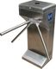  SA-101 | Полуавтомат (антипаника с возможностью ручного восстановления рабочего режима), 2 встроенных проксимити считывателя, Курс-100, интеграция в систему Карат, РИП, проводной пульт управления, работа с радиобрелоками Лидер. Подготовка для работы с пакетом «Проходная» ПО Лавина. | 290 060 | 326300
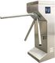  SA-201 | Полный автомат (антипаника с возможностью автоматического восстановления рабочего режима), 2 встроенных проксимити считывателя, Курс-100, интеграция в систему Карат, РИП, проводной пульт управления, работа с радиобрелоками Лидер. Подготовка для работы с пакетом «Проходная» ПО Лавина. | 343 130 | 386000
SA-100 | Полуавтомат (антипаника с возможностью ручного восстановления рабочего режима), 2 встроенных проксимити считывателя, Курс-100, проводной пульт управления. Подготовка для работы с пакетом «Проходная» ПО Лавина. | 248 020 | 278995
SA-200 | Полный автомат (антипаника с возможностью автоматического восстановления рабочего режима), 2 встроенных проксимити считывателя, Курс-100, проводной пульт управления. Подготовка для работы с пакетом «Проходная» ПО Лавина. | 301 090 | 338700
SOT-1 | стойка ограждения торцевая хром. с двумя муфтами для крепления труб ограждения 32 мм | 11 040 | 12420
SOT-2 | стойка ограждения средняя хром. с четырьмя муфтами для крепления труб ограждения 32 мм под 180 град. | 13 140 | 14780
SOT-3 | стойка ограждения угловая хром. с четырьмя муфтами для крепления труб ограждения 32 мм под 90 град. | 13 140 | 14780
ST-32-3000 | труба ограждения D=32 мм, L=3000 мм, хром | 4 450 | 4995

Система диспетчеризации лифтов "Рубин"
ЦБ Рубин-2П | Центральный блок на 2 двухпроводных направления. До 512 лифтов. В комплекте с ПО "ДКС Рубин". Возможность дистанционной настройки ПКЛ. Совмещает работу ЛБ "ОБЬ", ЛБ "КДК". | 18 400 | 20700
ЦБ Рубин-4П | Центральный блок на 4 двухпроводных направления. До 1024 лифтов. В комплекте с ПО "ДКС Рубин". Возможность дистанционной настройки ПКЛ. Совмещает работу ЛБ "ОБЬ", ЛБ "КДК". | 26 280 | 29565
ЦБ Рубин-8П | Центральный блок на 8 двухпроводных направления. До 2048 лифтов. В комплекте с ПО "ДКС Рубин". Возможность дистанционной настройки ПКЛ. Совмещает работу ЛБ "ОБЬ", ЛБ "КДК". | 36 790 | 41380
ПКЛ-1 | Прибор контроля лифта для релейных электронных и микропроцессорных станций. Встроенный РИП в комплекте с АКБ 1,2 Ач. Возможность подключения внешнего РИПа. Аварийное освещение, журнал событий (50 000), 2 канала контроля температуры, идентификация пользователя ключами Touch Memory. 4 охранно-пожарных шлейфа сигнализации, 1 реле ОПВ. Встроенный речевой информатор принятия диспетчером вызова и сигнала о пожаре. Громкоговорящая связь (ГТС). | 10 510 | 11800

Источники питания резервированные
Парус-12-0.5П | 12В, 0.4 А, под аккумулятор 1,2 Ач, пластиковый корпус | 2 990 | 3360
Парус-12-0.7П | 12В, 0.7 А, под аккумулятор 1,2 Ач, пластиковый корпус | 3 820 | 4290
Парус-12-1П исп.1 | 12В, 1 А, под аккумулятор 1,2 Ач, пластиковый корпус | 4 570 | 5140
Парус-12-1П исп.2 | 12В, 1 А, под аккумулятор 7 Ач, пластиковый корпус | 5 420 | 6090
Парус-12-2П | 12В, 2 А, под аккумулятор 7 Ач, пластиковый корпус | 8 150 | 9160
Парус-12-4.5М | 12 В, 4.5 А, под аккумулятор 7 / 12 Ач, металлический корпус | 11 770 | 13200
Парус-24-2.2М | 24 В, 2.2 А, под аккумуляторы (7+7) / (12+12) Ач, металлический корпус | 12 260 | 13700

ППКОП работающие в радиоканальной системе безопасности LONITA-202 (Риф Стринг RS-202)
Циркон-3 лит.А комплект | 3 зоны, 2 ПЦН, эл. ключ, под АКБ 2,2 Ач, в комплекте с RS-202TD | 44 800 | 50400
Циркон-5 лит.А комплект | 5 зон, 2 ПЦН, эл. ключ, под АКБ 2,2 Ач, в комплекте с RS-202TD | 46 410 | 52200
Циркон-6 лит.А комплект | 6 зон, 2 ПЦН, эл. ключ, под АКБ 2,2 Ач, в комплекте с RS-202TD | 47 220 | 53120
Циркон-8 лит.А комплект | 8 зон, 2 ПЦН, эл. ключ, под АКБ 2,2 Ач, в комплекте с RS-202TD | 48 780 | 54870
Циркон-3 лит.А | 3 зоны, 2 ПЦН, эл. ключ, под АКБ 2,2 Ач | 13 620 | 15300
Циркон-5 лит.А | 5 зон, 2 ПЦН, эл. ключ, под АКБ 2,2 Ач | 14 890 | 16750
Циркон-6 лит.А | 6 зон, 2 ПЦН, эл. ключ, под АКБ 2,2 Ач | 15 440 | 17370
Циркон-8 лит.А | 8 зон, 2 ПЦН, эл. ключ, под АКБ 2,2 Ач | 16 680 | 18765

Гранит-РК
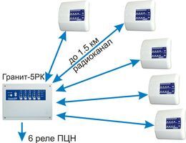  Гранит-5 лит. РК | Центральный прибор - радиоудлинитель реле ПЦН (радиоканал дальность до 1500 м). Под АКБ 7 Ач, 6 ПЦН, встроенный приемник RR701R20. | 26 560 | 29880
РК. Комплект объектовый | Комплект для встраивания в объектовые приборы, в составе: передатчик RR701TS4, плата сопряжения передатчика. | 13 260 | 14900
Базовый комплект Гранит-РК вар.1 | Готовый настроенный комплект для развертывания радиоканальной системы. В составе: Гранит-5 лит. РК, Циркон-6 РК (3 шт.). | 86 310 | 96995
Базовый комплект Гранит-РК вар.2 | Готовый настроенный комплект для развертывания радиоканальной системы. В составе: Гранит-5 лит. РК, Циркон-6 РК (5 шт.). | 128 000 | 143995
Базовый комплект Гранит-РК вар.3 | Готовый настроенный комплект для развертывания радиоканальной системы. В составе: Гранит-5 лит.РК, комплект объектовый в составе передатчик RR701TS4, плата сопряжения передатчика (5 шт.). | 89 390 | 100500

Интегрированная система безопасности "Лавина" (версия 6)
Варианты оборудования, для организации пульта нижнего уровня "Лавина"

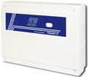  Гранит-Л2 вар.00 | центр. модем с ПО «Лавина», универс. коммуникатор (канал GSM + ГТС) 1 шт. | 106 340 | 119630
Гранит-Л2 вар.01 | центр. модем с ПО «Лавина», универс. коммуникатор (канал GSM + ГТС) 2 шт. | 131 560 | 147995
Гранит-Л2 вар.02 | центр. модем с ПО «Лавина», универс. коммуникатор (канал GSM + ГТС) 3 шт. | 156 780 | 176300
Гранит-Л2 вар.03 | центр. модем с ПО «Лавина», универс. коммуникатор (канал ГТС) 1 шт. | 86 010 | 96700
Гранит-Л2 вар.04 | центр. модем с ПО «Лавина», универс. коммуникатор (канал ГТС) 2 шт. | 90 890 | 102200
Гранит-Л2 вар.05 | центр. модем с ПО «Лавина», универс. коммуникатор (канал ГТС) 3 шт. | 95 770 | 107700
Гранит-Л2 вар.07 | центр. модем с ПО «Лавина», универс. коммуникатор (канал GSM + ГТС) 1 шт. + универс. коммуникатор (канал ГТС) 1 шт. | 111 230 | 125000
Гранит-Л2 вар.08 | центр. модем с ПО «Лавина», универс. коммуникатор (канал GSM + ГТС) 1 шт. + универс. коммуникатор (канал ГТС) 2 шт. | 116 110 | 130600
Гранит-Л2 вар.09 | центр. модем с ПО «Лавина», универс. коммуникатор (канал GSM + ГТС) 2 шт. + универс. коммуникатор (канал ГТС) 1 шт. | 136 440 | 153400
Гранит-Л2 вар.10 | центр. модем с ПО «Лавина», R-коммуникатор (радиоканал, модуль согл. с системой Lonta 202 ) 1 шт. | 86 570 | 97300
Комплект Лавина-IP | Комплект для организации пульта охраны по каналу Ethernet с ПО «Лавина» вер. 6.2.1 с USB-ключем и лицензией "Лавина-IP" (Ethernet-канал) | 24 150 | 26995
Комплект Лавина-IP + СКУД | Комплект для организации пульта охраны по каналу Ethernet с ПО «Лавина» вер. 6.2.1. USB-ключ с лицензиями "Лавина-IP" (Ethernet-канал) и СКУД "Проходная" | 33 540 | 37700
Дополнительное пультовое оборудование

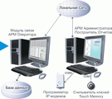  ПВУ "Лавина" | USB-ключ* для активации работы ПО Лавина 6.1.8 с пультами верхнего уровня "Лавина" | 30 860 | 34700
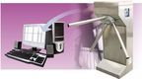  СКУД "Проходная" | USB-ключ* для активации СКУД АРМ "Проходная". Система контроля и управления доступом. Интеграция с 1С. (Требует активированного канала Ethernet) | 11 270 | 12600
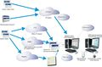  Лавина-IP | USB-ключ* для активации работы ПО «Лавина» по каналу Ethernet | 12 050 | 13500
ПС-01 исп.Л | Бесконтактный считыватель Proximity карт, в комплекте с кабелем для подключения к ПК. Предназначен для регистрации проксимити-карт в объектовых приборах через АРМ администратора системы "Лавина" | 2 580 | 2900
USB-программатор | USB-программатор для ППКОП Карат, Гранит-16/24, Курс-100, Циркон, Пирит. В системе "Лавина" позволяет программировать ППКОП Карат | 5 770 | 6490
Лидер исп.Л | Тревожная радиокнопка, 100-150 м, 434 МГц, 2 брелока. В комплекте с кабелем для подключения к ПК. Предназначен для регистрации радиобрелоков в объектовых приборах через АРМ администратора системы "Лавина" | 6 440 | 7240
Пульт верхнего уровня "Лавина"

ПВУ "Лавина" вар.00 | Пульт верхнего уровня (программный модуль в составе ПО Лавина вер. 6.2.1)
Шкаф 19" оборудование

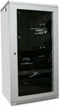  ПВУ 23U | 19" шкаф "Пульт верхнего уровня" интегрированной системы безопасности "Лавина". В составе:  - резервированный источник питания;  - сетевое хранилище на базе RAID-массива;  - 2 ПК с предустановленным ПО (основной и резервный);  - роутер для обеспечения одного надежного интернет соединения из 2-х входящих. | 670 840 | 754695
ПВУ 16U | 19" шкаф "Пульт верхнего уровня" интегрированной системы безопасности "Лавина". В составе:  - резервированный источник питания;  - 1 ПК с предустановленным ПО;  - роутер для обеспечения одного надежного интернет соединения из 2-х  входящих | 391 060 | 439940
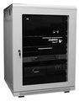  ПНУ 23U вар.1 | 19" шкаф "Пульт нижнего уровня" интегрированной системы безопасности "Лавина". В составе:  - центральный модем (3 Универс. коммуниктора ГТС+GSM);  - резервированный источник питания Парус;  - АКБ 75 Ач (2 шт);  - 1 ПК с предустановленным ПО;  - свич D-Link DES-1005D;  - USB-ключ для активации работы с ПВУ | 709 630 | 798300
ПНУ 23U вар.2 | 19" шкаф "Пульт нижнего уровня" интегрированной системы безопасности "Лавина". В составе:  - центральный модем (3 УК ГТС + GSM);  - резервированный источник питания Парус;  - АКБ 75 Ач (2 шт);  - 2 ПК с предустановленным ПО (основной и резервный ПК);  - свич D-Link DES-1005D, USB-ключ для активации работы с ПВУ | 823 700 | 926600
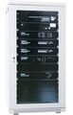  ШО 23U вар.1 | 19" "Шкаф объектовый" интегрированной системы безопасности "Лавина". В составе:  - Карат с БИУ TFT (УК ГТС + GSM и IP);  - резервированный источник питания Парус;  - АКБ 75 Ач (2 шт);  - 1 ПК с предустановленным ПО;  - свич D-Link DES-1005D;  - видеосервер Горизонт-16;  - Рокот-2 вар.К | 700 830 | 788400
ШО 23U вар.2 | 19" "Шкаф объектовый" интегрированной системы безопасности "Лавина". В составе:  - Карат с БИУ TFT (УК ГТС + GSM и IP);  - резервированный источник питания Парус;  - АКБ 75 Ач (2 шт);  - 1 ПК с предустановленным ПО;  - свич D-Link DES-1005D;  - видеосервер Горизонт-16;  - Рокот-2 вар.К - 2 шт. | 731 570 | 822995
Варианты объектового оборудования

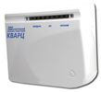  Кварц вар. Л | Объектовый прибор, 2SIM коммуникатор, интегрированная тревожная кнопка, 1 брелок, 1 зона, под АКБ 1,2 Ач (работает с ПО Лавина 6.2.1 и выше) | 29 340 | 33000
Гранит-3 с УК | объектовый прибор, 3 зоны, универсальный 2SIM коммуникатор (канал GSM + ГТС) | 36 750 | 41340
Гранит-3 с УК ГТС | объектовый прибор, 3 зоны, УК ГТС (канал ГТС) | 21 580 | 24200
Гранит-3 с УК и IP | объектовый прибор, 3 зоны, каналы ГТС, GSM, IP | 44 890 | 50500
Гранит-3 с IP | объектовый прибор, 3 зоны, IP-канал | 18 370 | 20600
Гранит-3 с RК | объектовый прибор, 3 зоны, радиоканал (R-коммуникатор для подключения к RS202TD) | 14 670 | 16500
Гранит-3 с УК и RК | объектовый прибор, 3 зоны, GSM, ГТС, радиоканал (R-коммуникатор для подключения к RS202TD) | 41 190 | 46300
Гранит-3 с IP и RК | объектовый прибор, 3 зоны, IP (Ethernet), радиоканал (R-коммуникатор для подключения к RS202TD) | 23 530 | 26400
Гранит-5 с УК | объектовый прибор, 5 зон, универсальный 2SIM коммуникатор (канал GSM + ГТС) | 37 620 | 42300
Гранит-5 с УК ГТС | объектовый прибор, 5 зон, УК ГТС (канал ГТС) | 22 400 | 25200
Гранит-5 с УК и IP | объектовый прибор, 5 зон, каналы ГТС, GSM, IP | 45 700 | 51400
Гранит-5 с IP | объектовый прибор, 5 зон, IP-канал | 19 190 | 21500
Гранит-5 с RК | объектовый прибор, 5 зон, радиоканал (R-коммуникатор для подключения к  RS202TD) | 15 490 | 17400
Гранит-5 с УК и RК | объектовый прибор, 5 зон, GSM, ГТС, радиоканал (R-коммуникатор для подключения к RS202TD) | 42 010 | 47200
Гранит-5 с IP и RК | объектовый прибор, 5 зон, IP (Ethernet), радиоканал (R-коммуникатор для подключения к RS202TD) | 24 350 | 27300
Гранит-8 с УК | объектовый прибор, 8 зон, универсальный 2SIM коммуникатор (канал GSM + ГТС) | 39 840 | 44800
Гранит-8 с УК ГТС | объектовый прибор, 8 зон, УК ГТС (канал ГТС) | 24 470 | 27500
Гранит-8 с УК и IP | объектовый прибор, 8 зон, каналы ГТС, GSM, IP | 47 770 | 53700
Гранит-8 с IP | объектовый прибор, 8 зон, IP-канал | 21 260 | 23900
Гранит-5 с RК | объектовый прибор, 5 зон, радиоканал (R-коммуникатор для подключения к  RS202TD) | 17 560 | 19700
Гранит-5 с УК и RК | объектовый прибор, 5 зон, GSM, ГТС, радиоканал (R-коммуникатор для подключения к RS202TD) | 44 080 | 49500
Гранит-5 с IP и RК | объектовый прибор, 5 зон, IP (Ethernet), радиоканал (R-коммуникатор для подключения к RS202TD) | 26 420 | 29700
Карат с IP | объектовый прибор, центральный блок (ЦБ) и блок инд. и упр. (БИУ), 24 зоны, IP-канал | 28 910 | 32500
Карат с УК | объектовый прибор, центральный блок (ЦБ) и блок инд. и упр. (БИУ), 24 зоны, GSM, ГТС | 45 700 | 51400
Карат с УК и IP | объектовый прибор, центральный блок (ЦБ) и блок инд. и упр. (БИУ), 24 зоны, GSM, ГТС, IP-канал | 54 120 | 60800
Карат БШС-4 | Блок расширения шлейфов, 4 зоны, эл. ключ, 2 реле | 3 490 | 3900
Стойка объектовая 19" | Комплектуется 19"-модулями оп заказу (ППКУОП Карат, речевое опов. Рокот, РИП Парус, видеонабл. Горизонт…)
Карат с БИУ TFT с УК | объектовый прибор, центральный блок (ЦБ) и блок инд. и упр. с сенсорным  дисплеем (БИУ TFT), 24 зоны, GSM и ГТС-каналы | 71 040 | 79900
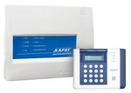  Карат с БИУ TFT с УК и IP | объектовый прибор, центральный блок (ЦБ) и блок инд. и упр. сенсорным дисплеем (БИУ TFT), 24 зоны, GSM, ГТС, IP-канал | 79 460 | 89300
Карат с БИУ TFT с IP | объектовый прибор, центральный блок (ЦБ) и блок инд. и упр. сенсорным дисплеем (БИУ TFT), 24 зоны, IP-канал | 54 250 | 60995
Карат БР-4 | 4 реле 3А/~250/=36, внешнее питание, индикация, контроль, предназначен для расширения возможностей "Карат" с БИУ TFT | 3 760 | 4200
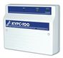  Курс-100 вар.1 | 2 зоны, 2 ПЦН, контроль доступа, управл. 2-мя замками, IP-канал | 14 340 | 15995

Мы торгуем всем необходимым для создания систем охранно-пожарной сигнализации различной сложности и конфигурации от простейших (охрана одной точки с передачей информации о нарушении по GSM-каналу на сотовый телефон) до систем мониторинга удалённых объектов по каналам ГТС, GSM, Радио и IP (Ethernet).
Наша продукция:
- приборы приёмно-контрольные;
- приборы для индивидуальной охраны;
- извещатели пожарные и охранные;
- оповещатели световые, светозвуковые и речевые;
- радиоканальные системы;
- приборы и системы контроля доступа;
- блоки резервного электропитания;
- турникеты;
- шкафы пожарные;
- оборудование для управления, контроля диспетчеризации и охранно-пожарной сигнализации лифтовых кабин, шахт и других служебных помещений.

